**Anleitung zur Programmplanung im Referat Medienpädagogik:**

Anlegen und Verwalten   
von Modulen

Stand: 21.02.2023

**Übersicht**

1. Rahmenbedingungen und Struktur von Modulen
2. Interne Vereinbarungen zur Durchführung von Modulen
   1. kooperative Zusammenarbeit
   2. Modulverantwortliche/r
3. **Vorgehensweise bei der Programmplanung**
4. **Anlegen der Modulveranstaltung in TIS  
   a) Angebotsebene  
   b) Veranstaltungsebene (Hauptveranstaltung und Modulbausteine)**
5. **Verwalten der Modulveranstaltungen in TIS**

Anhang

Erläuterung der TIS-Nummerierung

_______________________________________________________________________________________

1. Rahmenbedingungen und Struktur von Modulen

Module ermöglichen die Sequenzierung der Fortbildung und die kumulative Arbeit in einer (festen) Gruppe. Hierzu werden inhaltsbezogene Themenfelder gebildet, die in der Fortbildungspraxis aus unterschiedlichen Perspektiven betrachtet werden. **Austausch** und **gemeinsame Reflexion** erhalten einen übergeordneten Stellenwert, insbesondere mit Blick auf die Anwendung der Fortbildungsinhalte in der Schulpraxis. Module sollen den KuK die Möglichkeit gewähren, Fortbildungsinhalte in der eigenen Praxis anzuwenden sowie diese Anwendung gemeinsam zu reflektieren. Im Sinne der Wirksamkeit der Fortbildungspraxis ist davon abzusehen, dass die Bausteine eines Moduls unabhängig voneinander gestaltet und geplant werden. In einem solchen Fall sollten die Angebote als Einzelveranstaltungen angelegt werden.

In ihrem **Umfang** sind Module so zu gestalten, dass sie von Lehrkräften im Rahmen ihrer jährlichen Fortbildungsverpflichtung auch neben schulinternen Fortbildungen noch wählbar sind. Die Module in LIF15 sollten daher eine **Gesamtdauer** von zehn Stunden nicht überschreiten. Zu dieser Zeit werden sowohl die gemeinsamen Fortbildungsstunden als auch die zwischen den Terminen liegenden **Begleit- oder Reflexionsaufgaben** gerechnet.

Die **Struktur eines Moduls** kann sehr unterschiedlich aussehen und orientiert sich an der inhaltlichen Ausgestaltung durch die Fortbildenden. Allen Modulen ist jedoch gemeinsam, dass sich die Bausteine mit begleitenden Angeboten abwechseln. Umfang und Anzahl der Bausteine ergeben sich aus inhaltlichen Planungen. Module nutzen idealerweise das **LMS.Lernen.Hamburg**, um der (festen) Gruppe begleitende Elemente bereitzustellen. Weiterhin orientieren sie sich ebenso wie Einzelveranstaltungen an den zehn Paketen, um den KuK eine Orientierung zu bieten. Diese Orientierung wird sowohl über die TIS Nummer als auch über die Ausweisung des Veranstaltungstextes in TIS sichtbar gemacht.

2. Interne Vereinbarungen zur Durchführung von Modulen

* 1. **kooperative Zusammenarbeit**

Module können von KuK aus LIF15 kooperativ vorbereitet und durchgeführt werden. Durch eine solche Zusammenarbeit können inhaltlich interessante **Schnittstellen** besonders thematisiert werden und den TN somit ein neuartiges Angebot bereitgestellt werden.

Eine Zusammenarbeit *kann* in der Planung und Durchführung zu einer **Entlastung** beitragen, insbesondere dann, wenn das Modul wiederkehrend angeboten wird. Hierbei wiegen die langfristigen Vorteile den kurzfristig entstehenden Mehraufwand wieder auf.

* 1. **Modulverantwortliche/r**

Jedes Modul hat eine/n **Modulverantwortliche/n**, die/der für die inhaltliche und organisatorische Ausgestaltung zuständig ist. Dazu gehören folgende Aufgaben:

* Ggf. Planung und Koordination der *Zusammenarbeit* mit KuK (siehe oben)
* Einstellen und Pflege der Modulbausteine in *TIS*, einschl. Ausstellen der TN-Nachweise
* Ansprechpartner:in für inhaltliche und organisatorische *Nachfragen* (TN oder TIS-Büro)
* Kommunikation mit den Teilnehmer:innen des Moduls
* Blick auf den inhaltlichen „roten Faden“, insbesondere bei kooperativen Planungen

3. Vorgehensweise bei der Programmplanung

1. Absprachen über geplante Veranstaltung mit Helge, der auch die passende TIS-Nummer vergibt
2. Eingabe in die [LMS-Datenbank](https://lms.lernen.hamburg/course/view.php?id=87268) (ggf. Beratung durch Programmplanungsteam = **PPT**), feste Ansprechpartner:innen sind Ingeborg, Stephan und Vera)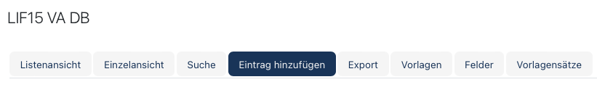
3. Entwurf im LMS zur Prüfung an PPT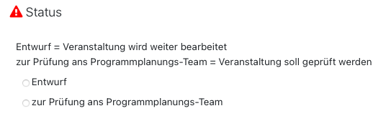
4. PPT gibt Rückmeldung (grün: alles okay, rot: Überarbeitung notwendig, Hinweis in den Kommentaren oder persönliche Beratung)
5. Freigabe in LMS durch Helge
6. TIS-Eingabe und Info an Ansprechpartner:in
7. Ggf. Verbesserung(shinweise) durch PPT
8. Freigabe in TIS durch Helge
9. Weitere Pflege/ Verwaltung der VA in TIS (siehe *5. Verwalten der Modulveranstaltungen in TIS*)bei Bedarf mit Unterstützung durch PPT

4. Anlegen der Modulveranstaltung in TIS

*Hinweis: Diese Anleitung ist speziell auf LIF15-Veranstaltungen ausgerichtet.  
Detaillierte Anleitungen zum Anlegen und Planen von Angeboten und Veranstaltungen sowie zum Verwalten von Veranstaltungen im TIS-Online Portal werden vom Li bereitgestellt und können hier eingesehen werden: <https://lms.lernen.hamburg/course/view.php?id=13303&section=14>*

Module können einem bereits bestehenden Angebot zugeordnet werden, wenn dies inhaltlich passt. (z.B. mehrere Module zum LMS) Bitte hierzu unbedingt die Angebotsdetails auf Passung prüfen. Der Angebotstext sollte dann soweit abstrahiert sein, dass er zu allen zugehörigen Veranstaltungen passt. Sollte kein passendes Angebot vorhanden sein, muss dieses zunächst angelegt werden.

Angebotsebene

* Für jedes Modul wird ein Angebot angelegt, zu dem mehrere Veranstaltungen (=Modulbausteine) gehören.

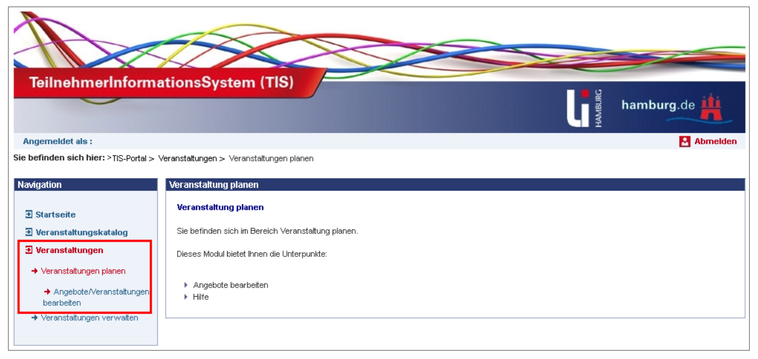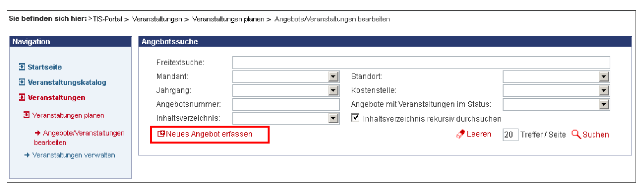

* Die TIS-Nummerierung für Modulangebote ist aus der Meistertask-Übersicht zu entnehmen und orientiert sich an den zehn Paketen. Ein Modulangebot erhält im „Arbeitsbereich“ den Buchstaben L. (Weitere Erläuterung zur TIS-Nummerierung am Ende dieses Dokuments)

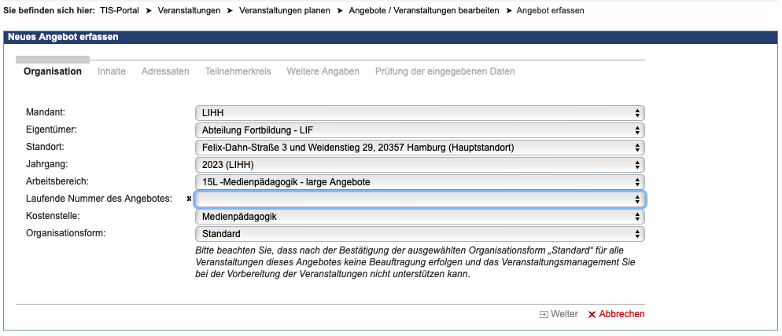

Zweistellige Nummer! Die erste Ziffer entspricht der Paketnummer, unter dem das Angebot laufen soll. Die zweite Ziffer ist ein fortlaufender Zähler.

* Im Feld Thema ist ein prägnanter Titel zu wählen der mit dem Begriff Modul beginnt.
* Beim Anlegen des Angebots wird unter Inhalt/Beschreibung das Modul allgemein beschrieben.
* Bei der Fortbildungsart ist „Mit Teilnahmebescheinigung“ zu wählen.
* Als Veranstaltungsart ist folgerichtig „Modul“ zu wählen.
* Der Schwerpunkt sämtlicher LIF15 Angebote ist mit „Digitale Medien“ anzugeben.
* Im Feld URL/Weblink wird auf die LIF15 Website verwiesen: <https://li.hamburg.de/medien>

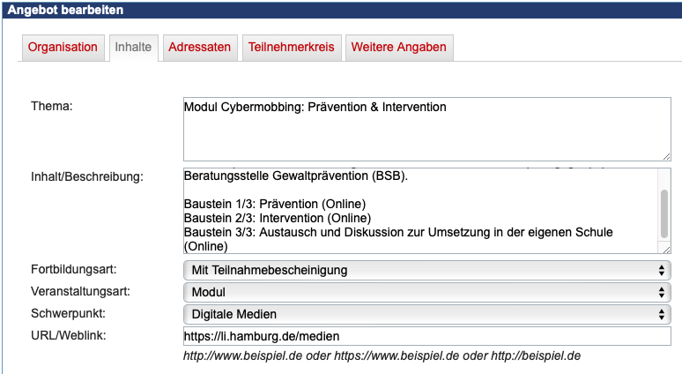

* Unter Hinweis für Teilnehmer/innen ist bei Online-Veranstaltungen folgender Standardtext einzufügen:  
  „Online-Veranstaltungen werden über das Videosystem „BigBlueButton“ auf dem LMS.Lernen.Hamburg durchgeführt. Eine Teilnahme ist auch ohne einen eigenen Account möglich. Nutzen Sie hierzu die Option, als Gast das LMS.Lernen.Hamburg zu betreten.  
  Der Einwahllink wird Ihnen rechtzeitig vor der Veranstaltung mit der Einladung übermittelt.“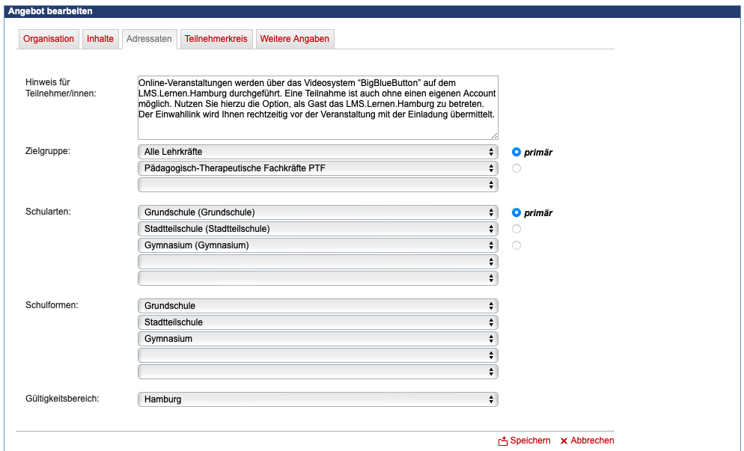

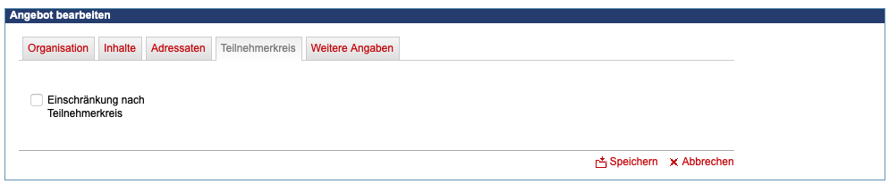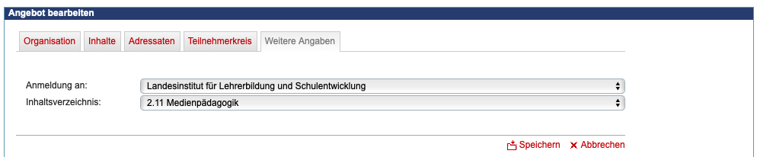

Im Angebot müssen dann im rechten Seitenmenü noch Stichworte vergeben werden, bevor die Planung abgeschlossen werden kann. Erst dann ist es für Helge sichtbar und kann freigegeben werden.

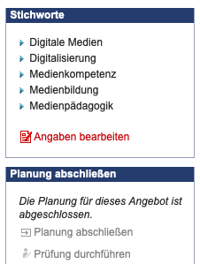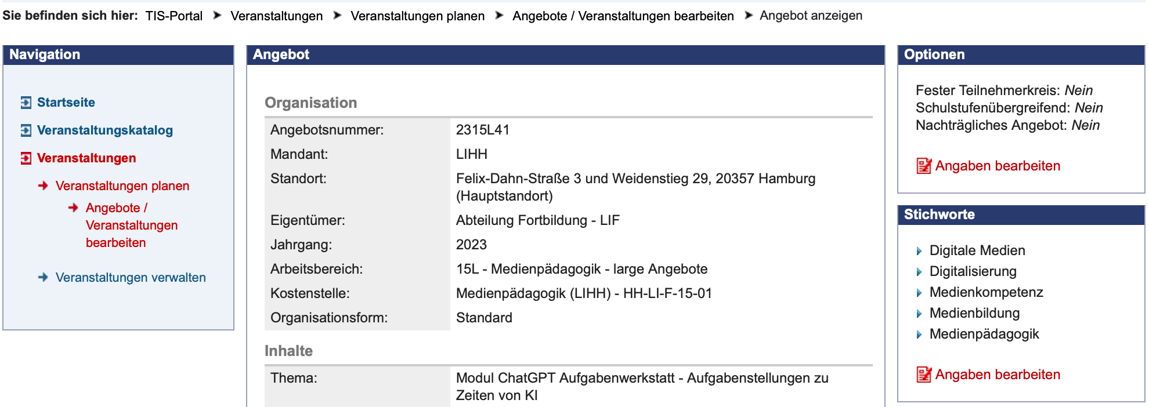

Veranstaltungsebene

* Die erste Veranstaltung im Angebot stellt die „Hauptveranstaltung“ dar, die alle Modulbausteine umfasst. Nur zu dieser wird später eine Anmeldung ermöglicht.
* Für jeden Veranstaltungstermin wird dann noch eine eigene Veranstaltung angelegt. Zu diesen wird keine Anmeldung ermöglicht. Sie sollen auch nicht im Druck- und Veranstaltungskatalog erscheinen, sondern dienen der korrekten Teilnahmebestätigung für Teilnehmende, die nicht alle Veranstaltungen des Moduls besucht haben.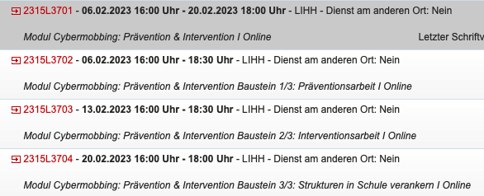

*Hauptveranstaltung*

* Bei Veranstaltungsart ist „Modul“ auszuwählen.
* Im Bereich Thema ist in der „Hauptveranstaltung“ der Modultitel einzugeben. Bitte auch an den Zusatz *I Präsenz* bzw. *I Online* denken, ggf. auch *I Präsenz und Online*.
* In den Zusatzinformationen der „Hauptveranstaltung“ wird auf die Veranstaltungstermine und Fortbildungszeiten des Moduls hingewiesen.
* Unter Interne Notizen wird bei Online-Seminaren der Link zum BBB-Raum bereitgestellt.
* Der Schwerpunkt aller LIF15-Angebote ist stets mit „Digitale Medien“ anzugeben.
* Als Veranstaltungstermin wird in der „Hauptveranstaltung“ der gesamte Zeitraum des Moduls angegeben. (Eine Angabe beim Anmeldeschluss ist nicht nötig und hat keine Auswirkung.)
* *Achtung: Nach dem Anlegen der Veranstaltung, müssen in der „Hauptveranstaltung“ für alle Termine des Moduls die Online- und Präsenz-Räume gebucht werden. (siehe „Vorbereitung“ weiter unten)*
* Die Veranstaltungsdauer beträgt die gesamte Modullänge, also die Länge der VA und der Begleit- oder Reflexionsaufgaben.
* Bei Fächer/ Berufsfelder können neben „Medienpädagogik“ weitere Angaben gewählt werden.
* Gültigkeitsbereich ist Hamburg.
* Als Minimale Teilnehmerzahl muss zunächst immer 15 eingetragen werden.

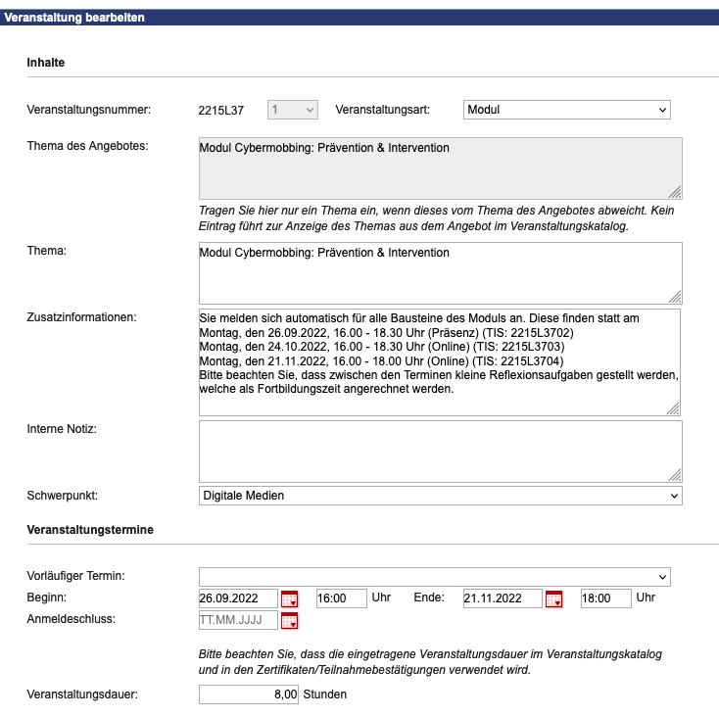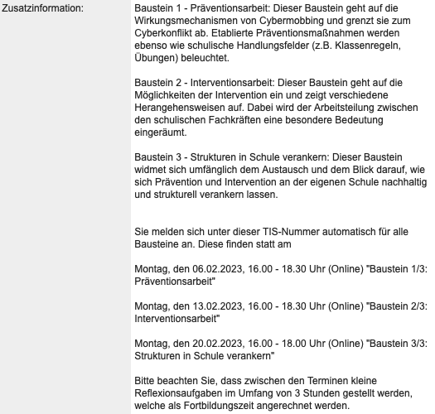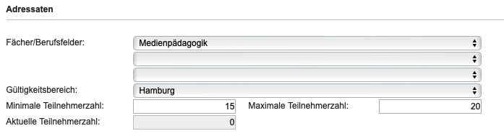

*Modulbausteine*

Das Anlegen der einzelnen Modulbausteine gleicht dem Anlegen von Einzelveranstaltungen. Die Hauptveranstaltung kann hierfür kopiert und angepasst werden.

* Im **Thema** wird der Baustein durch Nummerierung ausgewiesen. („Baustein 1/3“)
* In den **Zusatzinformationen** entfallen die allgemeinen Informationen zum Modul. Stattdessen werden hier kurze Informationen zum konkreten Baustein eingefügt.
* Die **Veranstaltungsdauer** entspricht der konkreten Dauer des Bausteins.
* Unter **Interne Notizen** muss bei Online-Seminaren der Link zum BBB-Raum bereitgestellt werden.

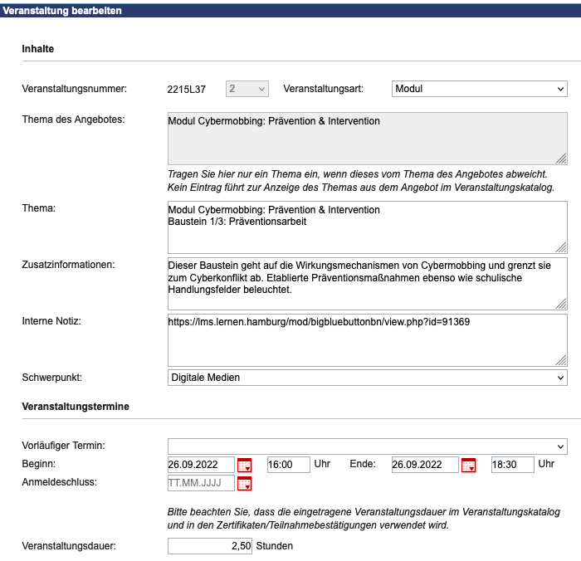

5. Verwalten der Modulveranstaltungen in TIS

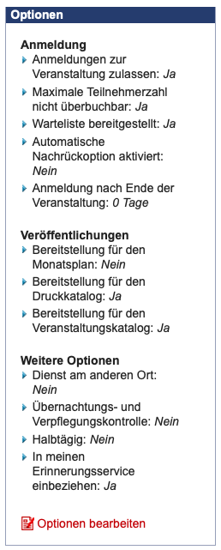

Vorbereitung

Nur die Hauptveranstaltung wird für den Druck- und Veranstaltungskatalog freigegeben und nur hier wird die Anmeldung zugelassen. Bei der Vorbereitung ist also nur diese VA zu pflegen.

Um wichtige Hinweise zur Veranstaltung durch TIS zu erhalten (Anmeldungen, Ablauf von Fristen, Statusänderungen), sollte man die VA unter „Veranstaltung bearbeiten“ im rechten Seitenmenü in den Erinnerungsservice einbeziehen.

* Die Räume (auch Online-Räume) werden in der Hauptveranstaltung für alle Bausteine des Moduls gebucht.

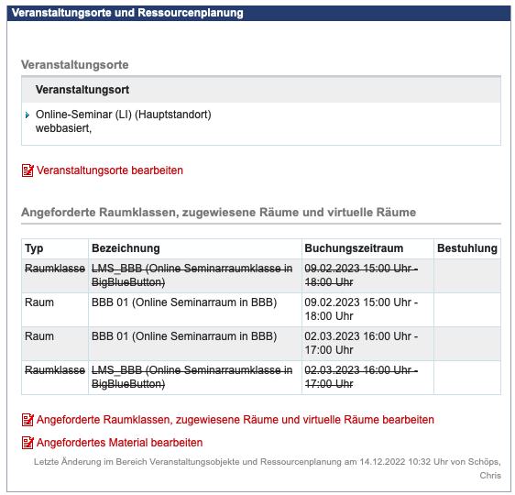

* Die Einladung bzw. das Ausfallschreiben zur Veranstaltung wird spätestens 14 Tage vor Veranstaltungsbeginn versendet.
* Wenn sich z.B. nur 13 TN angemeldet haben und die VA in Absprache mit Helge trotzdem stattfinden soll, muss unter „Veranstaltung bearbeiten" die minimale Teilnehmerzahl entsprechend reduziert werden, ansonsten springt die VA nicht auf „findet statt“.

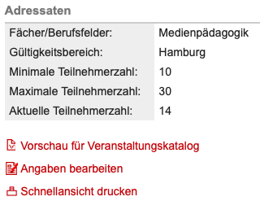

* Bei Online-Veranstaltungen wird in/ mit der Einladung der Link zum Online-Raum versendet.
* Zusammen mit der Einladung werden „Technische Hinweise für einen reibungslosen Ablauf“ versendet. Das entsprechende Dokument ist hier zu finden und wird als zusätzliche Anlage an die Einladung angehängt.
* Erfahrungsgemäß ist es hilfreich, am Tag vor der VA zu schauen, ob noch kurzfristige Anmeldungen eingegangen sind und ggf. nochmal eine Erinnerung mit den Zugangsdaten zum BBB zu versenden.

Nachbereitung

* TN, die an allen Teilen des Moduls teilgenommen haben und auch die Aufgaben der Selbstlernphasen nachweisen könne, erhalten ihre TN-Bescheinigung direkt aus der Hauptveranstaltung über den Zeitraum des gesamten Moduls. Sollte ein „Hausaufgaben“-Teil fehlen, kann die Teilnahmedauer für einzelne Personen gezielt heruntergesetzt werden für die Teilnahmebestätigung.

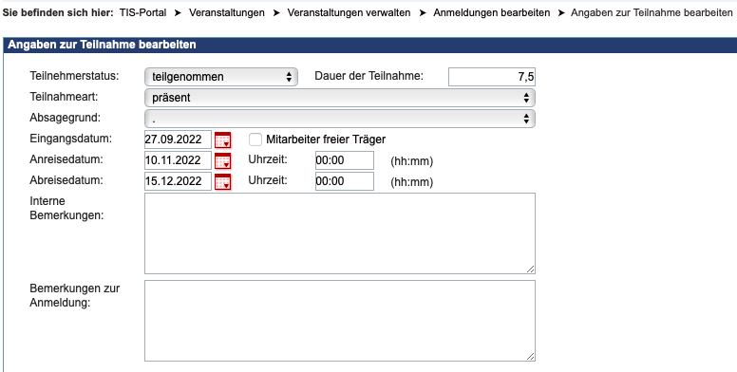

* TN, die nicht an allen Bausteinen teilgenommen haben, werden vom Modulverantwortlichen/ der Modulverantwortlichen in die Bausteine verschoben, an denen sie tatsächlich teilgenommen haben und erhalten aus diesen VA heraus jeweils eine gesonderte TN-Bescheinigung. Die Selbstlernzeiten/ Hausaufgaben können an die passende VA angedockt werden, indem dort die „Dauer der Teilnahme“ entsprechend erhöht wird.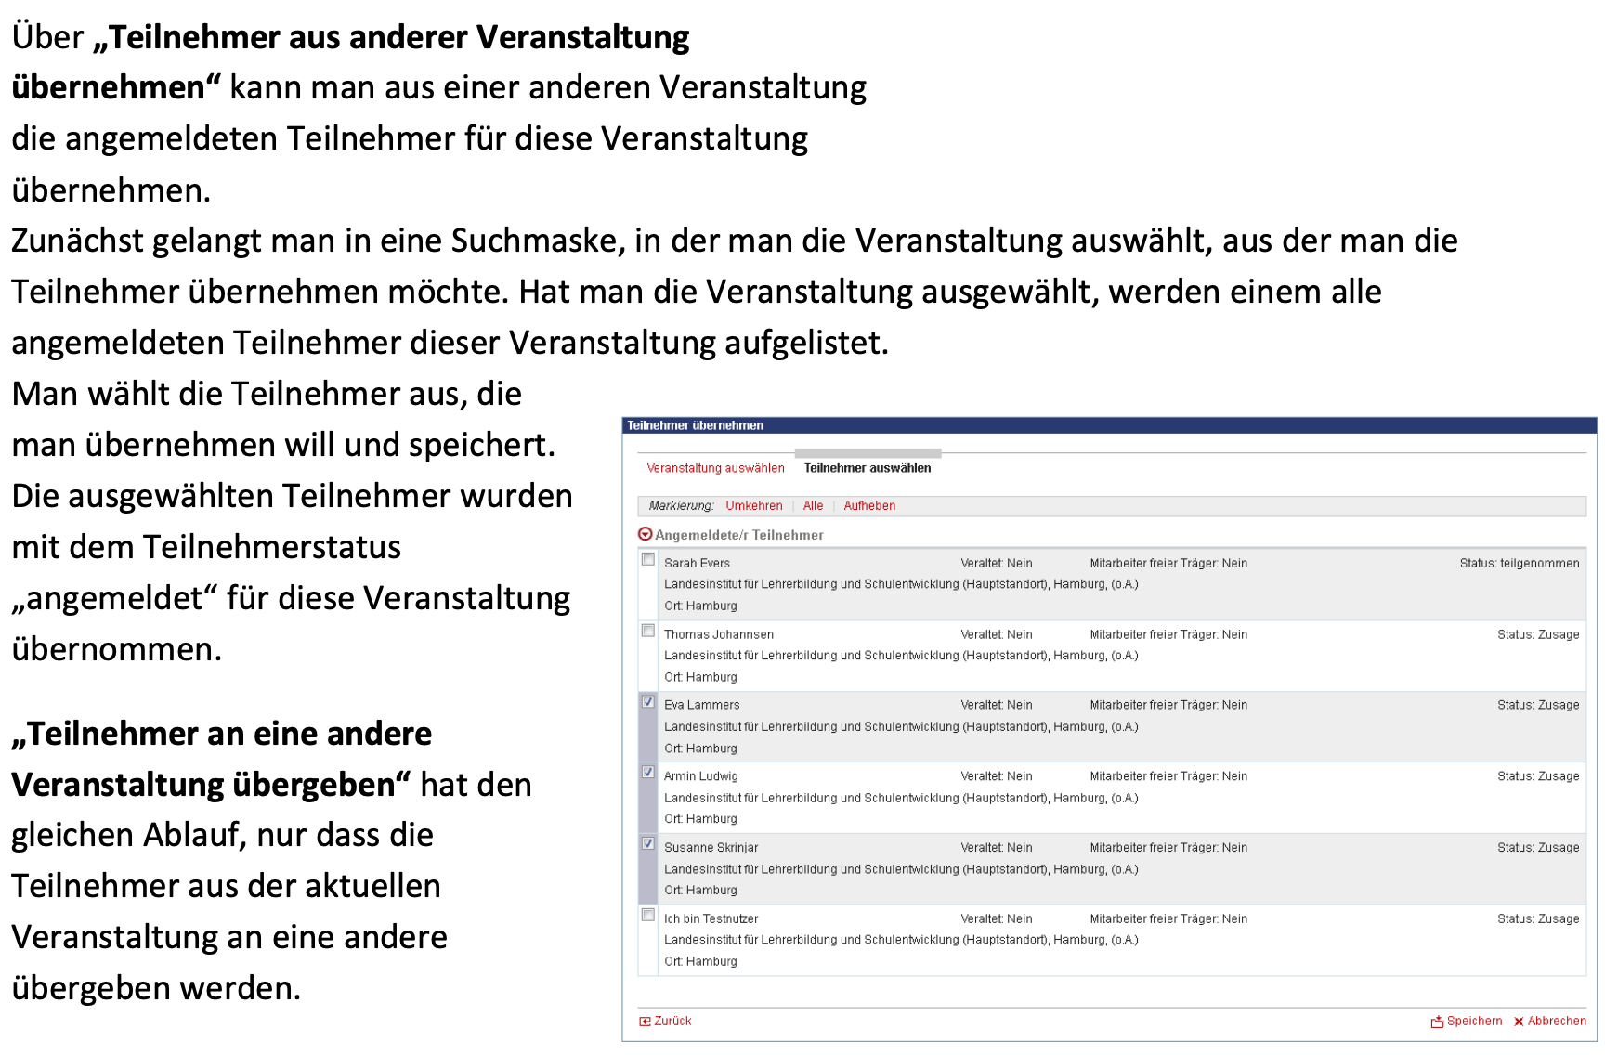
* Die Hauptveranstaltung wird vor dem Abschließen der VA noch unter „Veranstaltung bearbeiten - Optionen“ aus dem Veranstaltungskatalog entfernt.
* Auch die untergeordneten Veranstaltungen müssen abgeschlossen werden.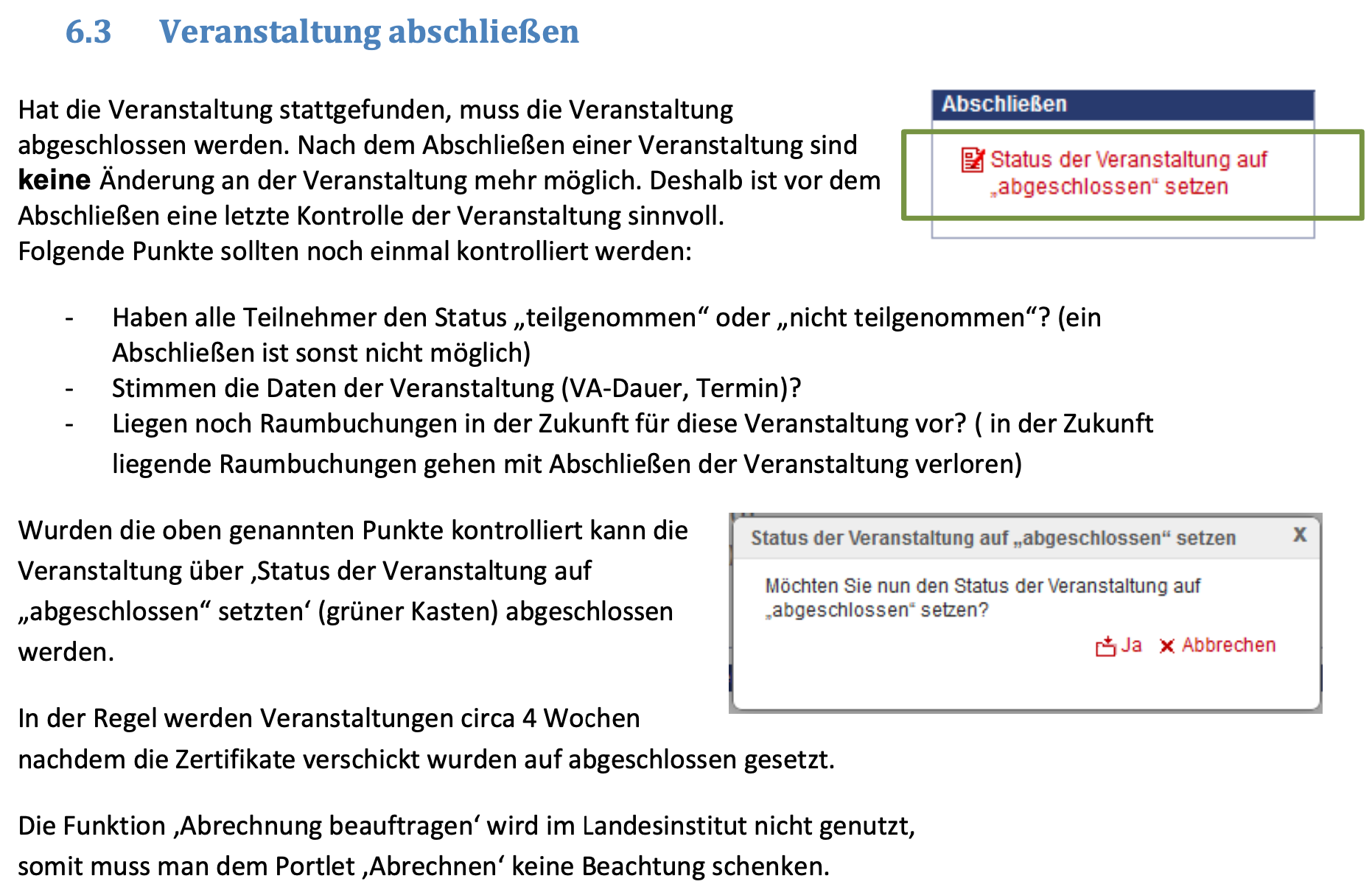

*Erläuterung der TIS Nummerierung*

~~—> Alle Angebote von LIF15 sind übersichtlich in einer~~ **~~Tabelle~~** ~~wiedergegeben. Der Link zu dieser Tabelle lautet:<https://www.icloud.com/numbers/0ybIRpuaWxafYQ5yplDttfr0Q>~~

~~—> JedeR darf neue Angebote hinzufügen.Wer ein neues Angebot in TIS erstellt, muss es auch in der Tabelle ergänzen!~~

Beim Erfassen eines neuen Angebots ist es von besonderer Bedeutung, dass möglichst zu Beginn alle Eingaben sofort stimmen. Die folgende Übersicht erläutert das Zustandekommen der TIS-Nummerierung beim folgenden Auswahlbildschirm.

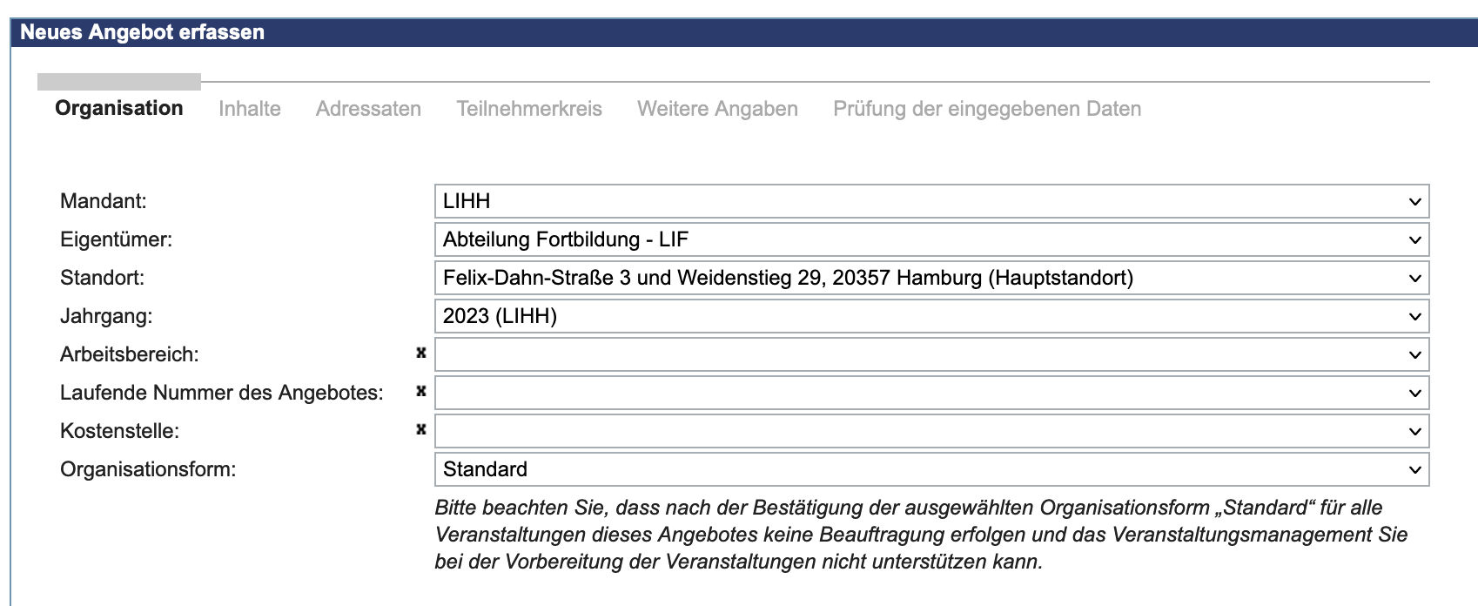

Erster zweistelliger Nummernblock vor dem Buchstaben (festgelegt)

22 15 S 37 01

* Die zweistellige Zahl bezeichnet den **Jahrgang** der Veranstaltung

Zweiter zweistelliger Nummernblock vor dem Buchstaben (festgelegt)

22 15 S 37 01

* Die zweistellige Zahl bezeichnet das *Referat* (Nummer des Leitzeichens)

Buchstabe

22 15 S 37 01 (vom Referat festzulegen)

* Der *Buchstabe* kennzeichnet einen Angebotsbereich innerhalb von LIF15:
* S kurze Einzelveranstaltungen kürzer als 2 Stunden
* M normale Einzelveranstaltung zwischen 2 und 5 Stunden
* L Module
* Referat und Buchstabe ergeben gemeinsam den **Arbeitsbereich**, und werden beim Erstellen eines neuen Angebots gemeinsam ausgewählt.

Erster Nummernblock hinter dem Buchstaben (vom Referat festzulegen)

22 15 S 37 01

* Buchstabe und Nummernblock hinter dem Buchstaben kennzeichnen zusammen die **laufende Nummer des Angebots**.

Letzter Nummernblock (vom Referat festzulegen)

22 15 S 37 01

* Die letzten Ziffern nummerieren die Veranstaltungen, die unter dem Angebot angelegt sind.